Schoolgids

2021-2022

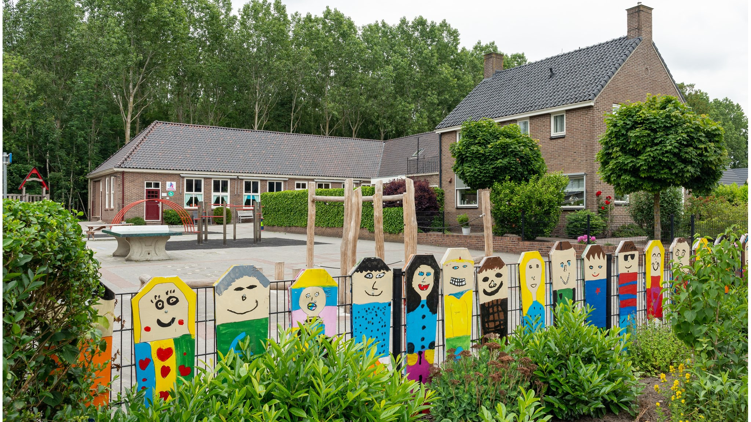

Christelijke Basisschool de Höchte

De informatie in dit document vindt u ook op scholenopdekaart.nl

Inhoudsopgave

Over de school
  - Algemene gegevens
  - Missie en visie

Het onderwijs
  - Organisatie van het onderwijs
  - Het team
  - Aanbod voor het jonge kind
  - Kwaliteitszorg en schoolplan

Ondersteuning en veiligheid
  - Ondersteuning van leerlingen
  - Veiligheid op school

Handige informatie voor ouders
  - Hoe ouders worden betrokken
  - Vrijwillige ouderbijdrage
  - Ziek melden en verlof aanvragen
  - Toelatingsbeleid
  - Algemene schoolregels en schoolafspraken

Ontwikkeling en resultaten
  - Tussentijdse toetsen
  - Resultaten eindtoets
  - Schooladviezen
  - Sociale ontwikkeling

Schooltijden en opvang
  - Schooltijden
  - Opvang
  - Vakantierooster
  - Wie is wanneer te bereiken?

Voorwoord

Op dit moment leest u de schoolgids van één van onze 14 scholen, die behoren tot de Scholengroep Perspectief. Van deze scholen bieden er 12 regulier basisonderwijs en de andere 2 speciaal (basis)onderwijs. Vanuit onze visie willen we aan zoveel mogelijk leerlingen onderwijs en begeleiding bieden dat bij hen past. Daarom zijn we ook blij dat we zoveel verschillende vormen van onderwijs binnen onze eigen deuren kunnen bieden.
Wat kunnen ouders verwachten op een school van Scholengroep Perspectief? Voor al onze scholen geldt het volgende kader:
Bij de scholen van Scholengroep Perspectief:
    - werken we vanuit een christelijke en/of algemeen bijzondere achtergrond;
    - heerst een goed pedagogisch klimaat waar kinderen zich veilig voelen en waar ze zichzelf mogen zijn;
    - worden kinderen betrokken bij hun eigen ontwikkelingsproces en wordt eruit een kind gehaald wat erin zit;
    - werkt deskundig personeel met een warm hart voor kinderen;
    - wordt er zoveel mogelijk onderwijs op maat aangeboden;
    - worden goede resultaten behaald;
    - wordt er nauw samengewerkt met ouders en wordt hun inbreng gewaardeerd.
Iedere school is vrij om hier op eigen wijze invulling aan te geven. Daardoor verschillen scholen ook weer van elkaar. Ook dat vinden we belangrijk. Ook zijn we voortdurend bezig om te groeien of te veranderen. Als bestuur zijn we daarom ook steeds met de scholen in gesprek om ervoor te zorgen dat het onderwijs eigentijds en toekomstgericht vorm wordt gegeven.
R. Brunekreeft
Voorzitter College van Bestuur

Over de school

Algemene gegevens

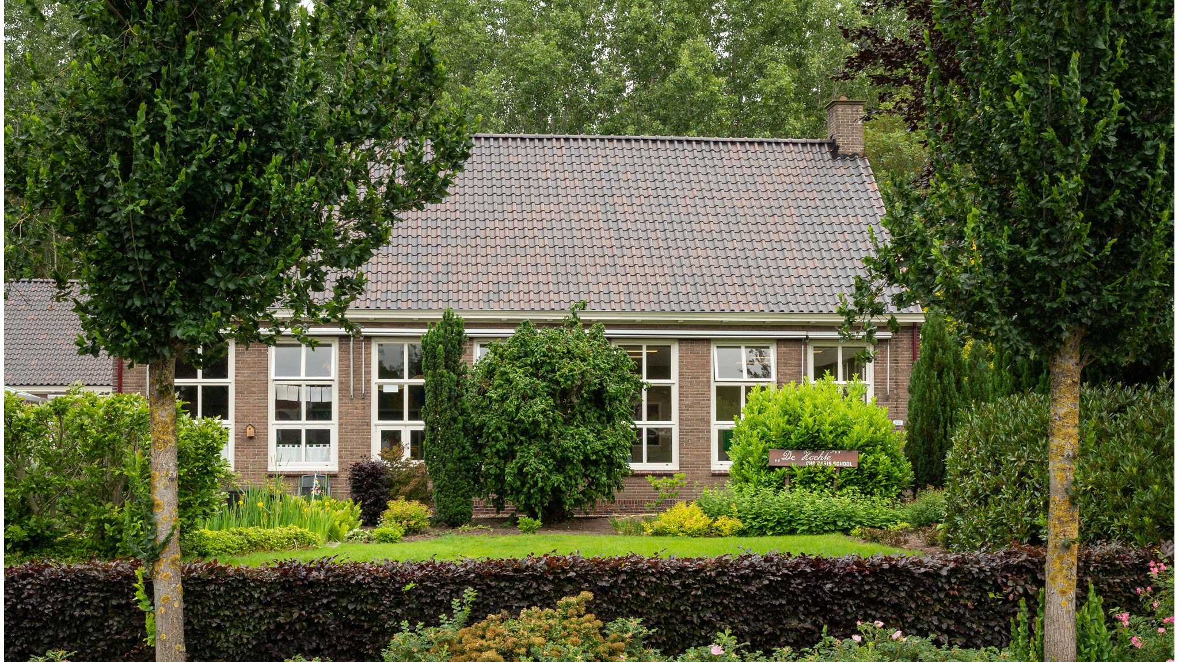

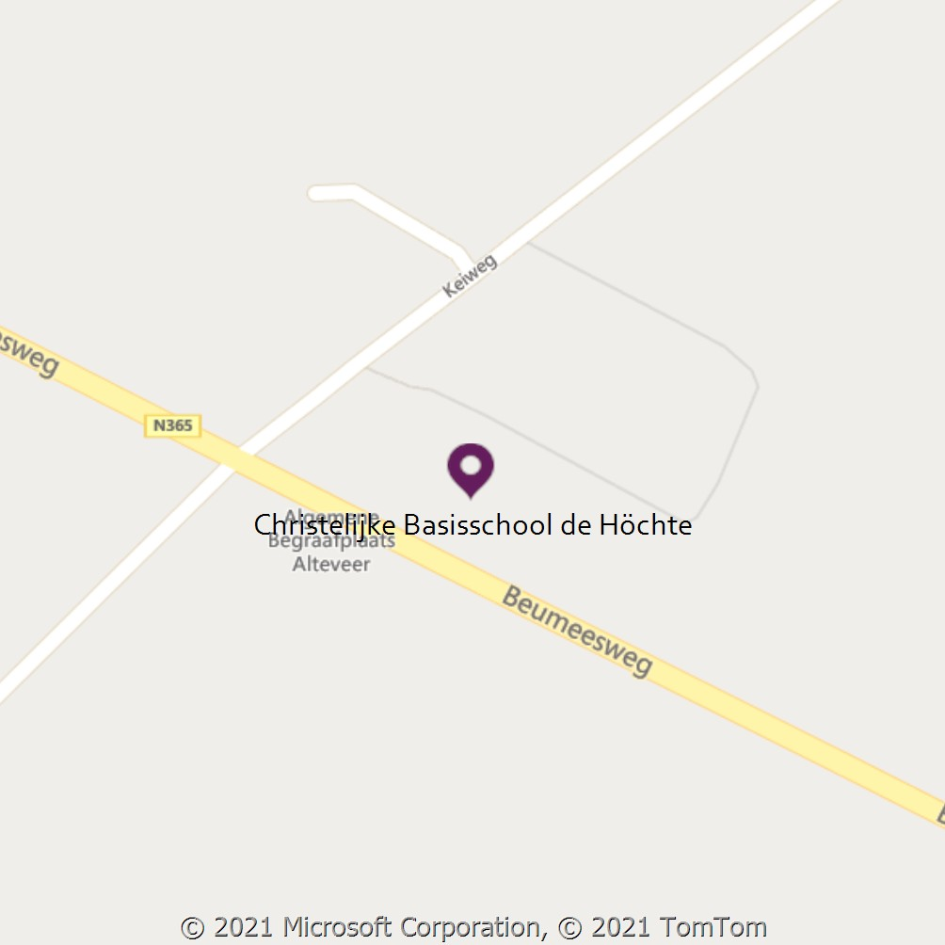
Contactgegevens

Christelijke Basisschool de Höchte
Beumeesweg 102
9661AK Alteveer (Groningen)
 0599331348
✶ http://www.dehochte.nl
→ info.dehochte@sgperspectief.nl

Schoolbestuur

Scholengroep Perspectief
Aantal scholen: 14
Aantal leerlingen: 1.965
✶ http://www.scholengroepperspectief.nl

Schooldirectie

Functie Naam E-mailadres

Directeur Miriam Stuut directie.dehochte@sgperspectief.nl

Samenwerkingsverband
Onze school is aangesloten bij Stichting Samenwerkingsverband PO 20-01.

Aantal leerlingen

Aantal leerlingen in 2020-2021 Aantal leerlingen de afgelopen jaren

2020-2021 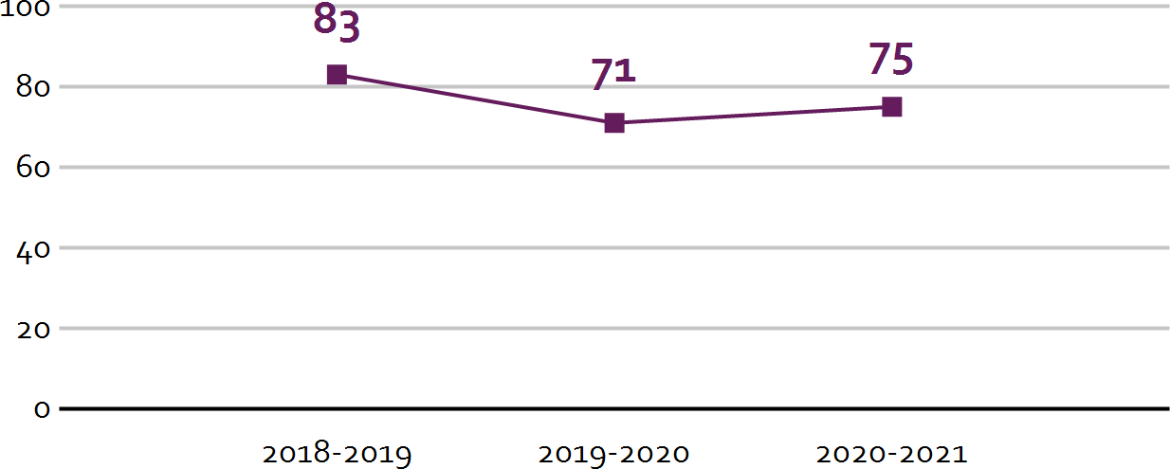
75

Missie en visie

Kenmerken van de school
Openheid
Communicatie en Hart

Hoge verwachtingen

Taakgerichtheid
Eenheid

Missie en visie

Onze missie:
‘Met de Höchte op de hoogte’.

Kernwoorden:
    - Hoge verwachtingen
    - Openheid
    - Communiceren
    - Hart
    - Taakgerichtheid
    - Eenheid
Vanuit onze kernwaarden werken wij aan de volgende doelen:
    - Wij willen dat ieder kind zich naar eigen mogelijkheden ten volle kan ontwikkelen.
    - Wij willen onze leerlingen een stimulerende leeromgeving bieden.
    - Wij willen dat onze leerlingen zich in die omgeving ontwikkelen tot zelfstandige, sociale mensen, die met een positief zelfbeeld de wereld van morgen tegemoet treden.
    - Wij willen een veilig, ondersteunend en stimulerend schoolklimaat waarin we de saamhorigheid tussen leerkrachten en leerlingen kunnen bevorderen en waarin we de individuele ontwikkeling van kinderen en leerkrachten stimuleren.
    - Wij vinden ouderbetrokkenheid erg belangrijk en zien ouders als partner.

PARELS van onze school:
    - Fijn pedagogisch klimaat waarin zorg voor leerlingen centraal staat en sterk naar voren komt.
    - Professioneel, kritisch en zeer betrokken team dat samen sterk staat in groei en zich samen verantwoordelijk voelt voor de school, haar leerlingen en ouders.

Onze visie op leren:
Voor onze visie op leren hebben we ons laten leiden door het visiemodel met de volgende 4 deelgebieden: visie op leren - visie op leren organiseren - visie op professionaliteit en visie op veranderen.
Wij hebben hoge verwachtingen van alle leerlingen. Het aanbieden van kwalitatief hoogwaardig onderwijs biedt eerlijke kansen aan alle leerlingen ongeacht achtergrond. Leerlingen lijken meer op elkaar dan dat ze verschillen in de manier waarop ze leren. Wat leerlingen weten en hoe snel ze leren is afhankelijk van hun voorkennis. Wij vinden het daarom belangrijk om binnen ons onderwijs de tijd te nemen om de voorkennis van alle leerlingen te activeren. Doordat we ons richten op het leren van de
hele groep met behulp van didactische en pedagogische strategieën leren leerlingen effectief en ontstaat er meer ruimte voor de leraar om les te geven. Wij maken gebruik van bewezen effectieve didactische strategieën volgens het expliciete directe instructiemodel. Onze lesinhouden zijn altijd gekoppeld aan leerdoelen zodat er doelgericht wordt lesgegeven. Om ruimte te creëren voor kwalitatief hoogwaardig onderwijs vinden wij het belangrijk om onze veilige en vertrouwde leer- en leefomgeving binnen de school te borgen en uit te bouwen. Professionaliteit, betrokkenheid en tevredenheid vanuit het team zien wij als voorwaarden om kwalitatief hoogwaardig onderwijs te bieden. Wij investeren veel in de professionalisering van het team door middel van teamscholingen. Professioneel, kritisch dialoog kenmerkt onze schoolcultuur.

Identiteit

Onze identiteit
In de statuten van de vereniging staat vermeld dat wij christelijk én algemeen bijzonder primair onderwijs bieden in onze regio. Daarbij nemen we de Bijbel als uitgangspunt, inspiratiebron en oriëntatiepunt voor ons werk van alle dag. Iedereen, met of zonder christelijke achtergrond, is welkom bij ons op school! Wij gaan er vanuit dat ouders die kiezen voor onze school instemmen met onze
christelijke kernwaarden en die respecteren.
Onze christelijke identiteit is terug te zien in het dagelijks handelen binnen ons gegeven onderwijs. Dit geven wij vorm vanuit onze christelijke levenshouding, vertrouwen, normen en waarden en de omgang met elkaar. Wij willen onze leerlingen helpen om op perspectiefvolle wijze naar zichzelf, naar anderen, naar God en de wereld te kijken. In de dagelijkse praktijk is onze christelijke identiteit onder andere zichtbaar in de dagelijkse dagopeningen met gebed, verhalen uit de bijbel, gesprekken, het zingen van christelijke liederen en het vieren van christelijke feesten zoals kerst- en paasvieringen.
Ouders houden wij op de hoogte van onze levensbeschouwelijke vorming door in de nieuwsbrieven de levensbeschouwelijke thema's van onze godsdienstmethode te beschrijven.

Het onderwijs

Organisatie van het onderwijs

Leerstofjaarklassensysteem
Op CBS De Höchte werken we met het leerstofjaarklassensysteem. Dit houdt in dat kinderen van dezelfde leeftijd grotendeels hetzelfde onderwijsaanbod krijgen. Voor het onderwijs wordt gebruik gemaakt van lesmethodes. Per leerjaar is vastgelegd wat er behandeld moet worden. De belangrijkste doelstelling van het leerstofjaarklassensysteem is het overbrengen van kennis. Wanneer de onderwijsbehoeften van een leerling passen bij het leerstofaanbod in een andere klas kunnen wij de keuze maken tot groepsdoorbrekend werken.

Huidige situatie
Aan het begin van schooljaar 2021-2022 starten wij met 75 leerlingen. Er zijn 4 combinatiegroepen. Voor iedere groep heeft één leerkracht de eindverantwoording. Er wordt in de meeste groepen door duo- collega’s les gegeven. Er is onderling veel en goed overleg waardoor de continuïteit bewaakt wordt.

Groepen op school
Onze leerlingen worden op de volgende wijze gegroepeerd:
- Leerstofjaarklassen: leerlingen zijn op basis van leeftijd gegroepeerd
- Combinatiegroepen: samenvoegen van twee of meer leerjaren tot een groep, bijvoorbeeld 3/4
- Groepsdoorbrekende niveaugroepen: leerlingen met verschillende leeftijden zijn op niveau gegroepeerd voor bepaalde instructie of activiteiten

Invulling onderwijstijd

Wat is Onderwijstijd?
Met onderwijstijd bedoelen we de uren in een week die de leerling op school is. De invulling van onderwijstijd kan per school verschillen. Kinderen hebben recht op voldoende uren onderwijs.

Invulling onderwijstijd leerjaar 1 en 2

Vak | Leerjaar 1 | Leerjaar 2
Levensbeschouwing | 2 uur | 2 uur

Vak | Leerjaar 1 | Leerjaar 2
Taal - lezen | 6 uur | 6 uur
Rekenen | 2 u 15 min | 2 u 15 min
Zintuiglijke en lichamelijke opvoeding | 6 uur | 6 uur
Wereldoriëntatie | 1 uur | 1 uur
Creatieve vorming | 3 uur | 3 uur
Pauze | 1 u 15 min | 1 u 15 min

Beredeneerd aanbod:
In groep 1 en 2 werken we volgens het beredeneerd aanbod. Dit is een kwaliteitsdocument dat het werken met kleuters beschrijft in al zijn veelzijdigheid. Per periode per groep worden er doelen en aanbod beschreven. Dit wordt per leerling geregistreerd. Schooljaar 2020-2021 gaan we starten met een ander volgysteem: Leerlijnen Jonge Kind Parnassys.

Methodes groep 1 en 2:
- Taal: Schatkist (bronnenboek)
- Lezen: Fonemisch bewustzijn CPS én Bouw
- Rekenen: Rekenplein
- Levensbeschouwing: Kind op Maandag

Invulling onderwijstijd leerjaar 3 t/m 8

Vak | Leerjaar 3 | Leerjaar 4 | Leerjaar 5 | Leerjaar 6 | Leerjaar 7 | Leerjaar 8
Lezen | 7 uur | 4 uur | 4 u 30 min | 4 u 30 min | 4 u 30 min | 4 u 30 min
Taal | 1 u 30 min | 5 uur | 5 uur | 5 uur | 5 uur | 5 uur
Rekenen/wiskunde | 6 uur | 5 u 30 min | 5 uur | 5 uur | 5 uur | 5 uur
Wereldoriëntatie | 1 uur | 1 uur | 4 uur | 4 uur | 3 uur | 3 uur
Kunstzinnige en creatieve vorming | 3 uur | 3 uur | 2 u 30 min | 2 u 30 min | 2 u 30 min | 2 u 30 min
Bewegingsonderwijs | 2 uur | 2 uur | 2 uur | 2 uur | 2 uur | 2 uur
Levensbeschouwing | 1 u 45 min | 1 u 45 min | 1 u 15 min | 1 u 15 min | 1 u 15 min | 1 u 15 min
Engelse taal |  |  |  |  | 1 uur | 1 uur

Methodes:
Vanuit onze visie richten wij ons onderwijs in. In de wet staat van ieder vak welke kerndoelen kinderen moeten beheersen. Aan de hand van die kerndoelen kiezen wij heel zorgvuldig een bepaalde methode bij onze visie en onze schoolpopulatie.

Methodes binnen onze school leerjaar 3 t/m 8:
- Lezen groep 3: Veilig Leren Lezen - Kim
- Voortgezet technisch lezen groep 4 t/m 7: Estafette 3.0
- Begrijpend lezen: Nieuwsbegrip XL en Estafette 3.0
- Taal: Taal op Maat
- Spelling: Spelling op Maat
- Rekenen: Pluspunt 4 + Bareka Rekenmuurtje
- Wereldoriëntatie: Meander (aardrijkskunde), Brandaan (geschiedenis) en Naut (natuur). Deze methodes sluiten bij elkaar aan.
- Beeldende vorming: Moet je doen (bronnenboek)
- Muziek: Kunstenschool Groningen
- Techniek: Techniek torens en Lego League (programmeren)
- Bewegingsonderwijs: Basislessen Bewegingsonderwijs
- Levensbeschouwing: Kind op Maandag en Kinderen en hun sociale talenten
- Engels: Take it easy

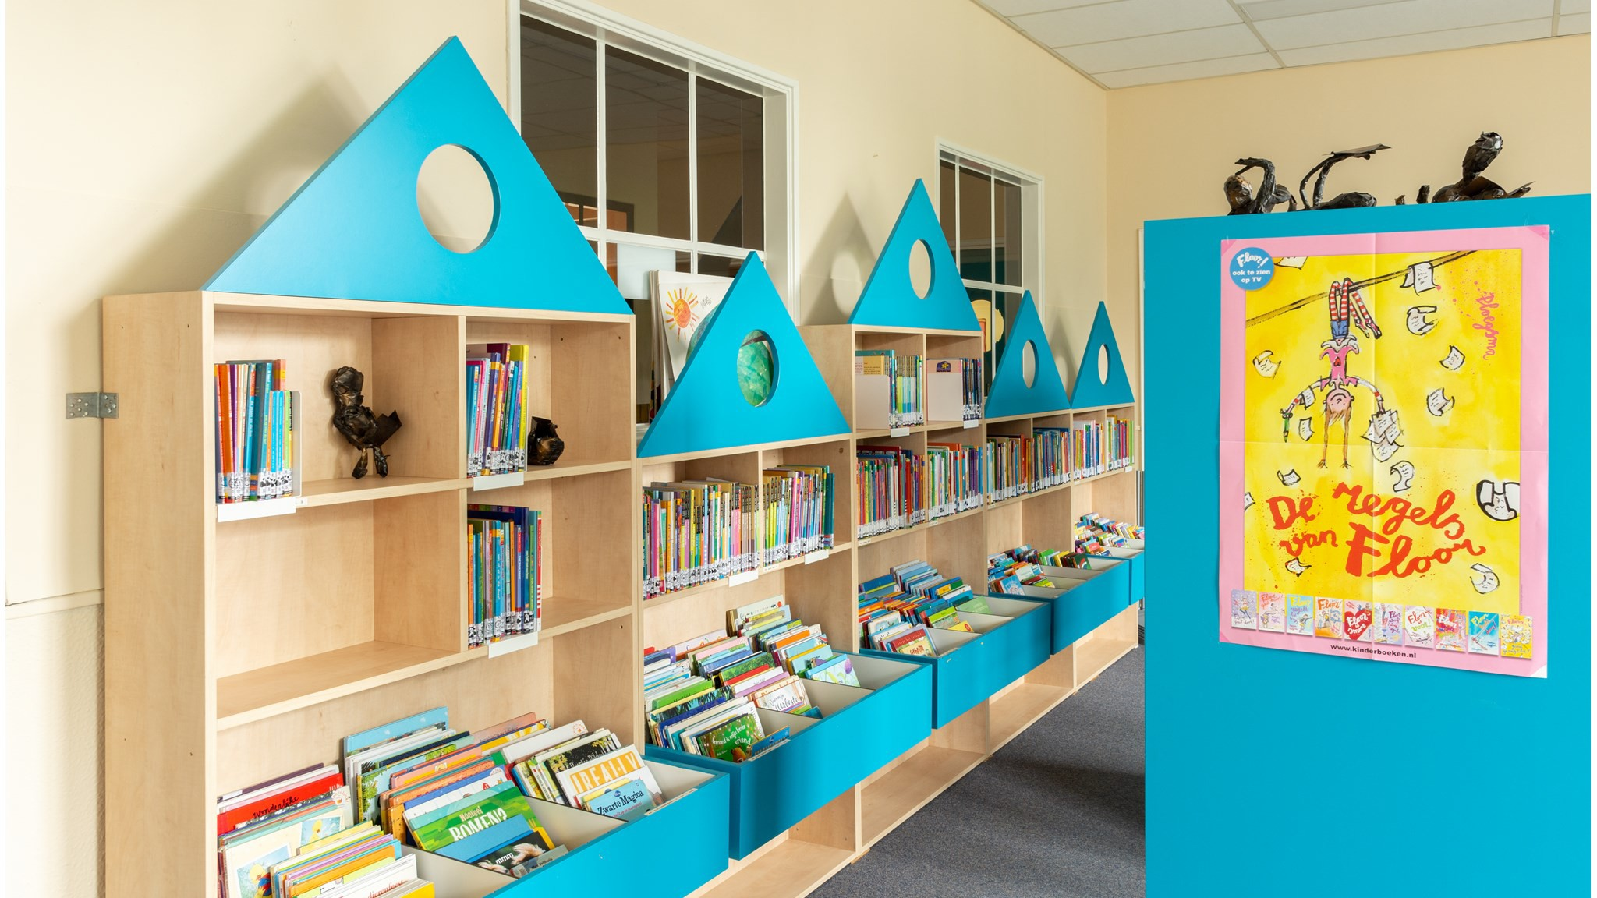

Extra faciliteiten
Onze school beschikt over de volgende extra faciliteiten:
- Bibliotheek
- Mediatheek
- Technieklokaal

Het team

Team:
Wij zijn een enthousiast, betrokken, positief kritisch, goed op elkaar ingespeeld en elkaar aanvullend team. De kracht van ons team kenmerkt zich volgens de inspectie (in 2018) als volgt: een zeer betrokken, professioneel en kritisch team dat zich samen verantwoordelijk voelt en samen sterk staat in opleiden en kennis delen. Wij herkennen dit beeld van ons team absoluut.
Wij doen iedere dag weer ons best om al onze leerlingen een prettig en veilig gevoel te laten geven bij ons op school en ze zo goed mogelijk te ondersteunen in hun ontwikkeling. Op onze website (www.dehochte.nl) vindt u een teamfoto en e-mailadressen waarop we persoonlijk te bereiken zijn.

Ons team 2021-2022:
- Directeur: Miriam Stuut
- Adjunct-directeur: Erna Wilting
- Intern begeleider: Janneke Smit
- Groepsleerkrachten groep 1/2: Willy Wubs en Miriam Stuut
- Groepsleerkrachten groep 3/4: Erna Wilting, Heidi Scheltens en Janneke Smit
- Groepsleerkrachten groep 5/6: Roelianne Wilzing en Rein Koudstaal
- Groepsleerkrachten groep 7/8: Heleen Harms en Irma van Erp
- Administratie: Rikste Wubs
- Schoolschoonmaak: Monica Boskers
- Onderwijsasssistent: Aniek Sterenborg
- Vakdocenten muziek, dans en theater (Kunstenschool ZO-Groningen: Mariëlle en Nelleke
- Vakdocent bewegingsonderwijs: Irma van Erp

Verlof personeel
Beleid ziekte- of verlofvervanging:
Als een leerkracht ziek is of recht heeft op een verlofdag, wordt de Vervangerspool ingeschakeld om voor een vervanger te zorgen. Dat lukt steeds minder goed door het lerarentekort. Steeds vaker is er geen enkele leerkracht beschikbaar.

Wat doen we als er geen vervanger beschikbaar is?
Als dat het geval is, wordt er allereerst gekeken binnen de school of er een oplossing te vinden is. Dat kan bijvoorbeeld zijn doordat een deeltijd leerkracht een extra dag wil werken of door de inzet van een
stagiaire. Het bestuur vindt het onwenselijk om de directeur of interne begeleider in te zetten bij vervangingen.

Wat doen we als ook dit niet mogelijk is?
Allereerst wordt gekeken of de groep samengevoegd kan worden met een andere groep of dat de leerlingen over meerdere groepen verdeeld worden. Dit doen we incidenteel (om onrust in meerdere groepen zoveel mogelijk te beperken) en is ook altijd een tijdelijke oplossing (voor één dag of hooguit
enkele dagen). We willen niet dat de kwaliteit van het onderwijs daardoor te veel en te vaak onder druk komt te staan in twee of meer groepen.

Wat doen we alle bovenstaande opties niet mogelijke zijn?
De laatste stap is dat een groep naar huis gestuurd wordt. Dat doen we liever niet, maar helaas is een andere keuze steeds minder mogelijk.

Aanbod voor het jonge kind

Onze school heeft geen extra aanbod voor het jonge kind. We werken samen met een kinderopvang in de buurt. Met Stichting Peuterwerk.

De Peuterspeelzaal in Alteveer is in het nabijgelegen buurthuis gevestigd. Er is een goede samenwerking tussen de peuterspeelzaal en onze school. Er vindt altijd een warme overdracht plaats bij een overstap van peuterspeelzaal naar de basisschool. Dit is belangrijk voor een goede doorgaande lijn van de ontwikkeling van de kinderen. Leerlingen uit de groepen 7 en 8 lezen maandelijks voor op de peuterspeelzaal. VVE ouderochtenden van de peuterspeelzaal vinden bij ons op de basisschool plaats.

Kwaliteitszorg en schoolplan

Wat is kwaliteitszorg?
Scholen werken met een plan om de kwaliteit van hun onderwijs te verhogen. Het plan helpt hen om onderwijs te blijven bieden waar alle betrokkenen tevreden mee zijn. Kwaliteitszorg gaat over de manier waarop de doelen in het plan worden bereikt.

Doelen in het schoolplan

Kwaliteitsverbetering met behulp van het PDCA-model
Bij ons op school zijn we voortdurend bezig met kwaliteitsverbetering. De principes van opbrengstgericht en handelingsgericht werken vormen de rode draad in de inhoud en het proces van ons onderwijs. Wij vragen ons voortdurend af op welke manier wij onze school, onze groepen, onze leerkrachten en onze leerlingen het beste kunnen ondersteunen. We hanteren een duidelijke zorgstructuur waarbij we cyclisch werken volgens het PDCA-model (plan-do-check-act). Wij streven ernaar dat ieder kind zich optimaal kan ontwikkelen. Om dat te realiseren proberen we zo goed
mogelijk tegemoet te komen aan de onderwijsbehoeften van onze leerlingen. Met behulp van het PDCA-model brengen wij door middel van toetsing en voortdurende signalering en analyse de onderwijs- en ondersteuningsbehoeften op school-, groeps- en leerkrachtsniveau in kaart en stemmen wij ons onderwijs daar zo goed mogelijk op af.
Het ene kind heeft veel moeite om de behandelde stof te verwerken, terwijl een ander kind meer uitdagende stof nodig heeft om aan zijn/haar onderwijsbehoefte te voldoen. Kinderen kunnen, indien dat de ontwikkeling van het kind ten goede komt, verlengen (kleuterjaren), versnellen of doubleren.
Leerlingen die extra ondersteuning nodig hebben, worden tussentijds extra gemonitord waarna eventuele bijstellingen gedaan worden.
Binnen ons team is er veel onderling en goed overleg, waardoor de continuïteit bewaakt wordt. Vraagstukken bespreken we met elkaar in professionele leergemeenschappen (PLG's).

Leerlingvolgsysteem
Het Cito leerlingvolgsysteem (LVS) is één van de instrumenten die wij gebruiken om de kwaliteit van ons onderwijs te verbeteren. We maken gebruik van het LVS om onze leerlingen te volgen op alle ontwikkelingsgebieden.
Het volgen van de opbrengsten geeft ons inzicht in de effectiviteit van ons onderwijsaanbod. Zo kunnen wij tijdig signaleren en zoeken naar passende oplossingen.

Schoolplan
In ons schoolplan beschrijven we onze ambities voor de komende jaren en beschrijven we onze kwaliteiten. De ambities en kwaliteiten zijn weggezet in Ambitiekaarten en Kwaliteitskaarten. Dit zijn documenten waarin we volgens het PDCA-model werken aan planning en borging van onze ambities en kwaliteiten. Het schoolplan ligt bij de directie ter inzage.

Behaalde doelen schooljaar 2020-2021:
Rekenonderwijs:
- Alle teamleden passen de verworven kennis van rekenleerlijnen, rekenmodellen en oplossingsstrategieën adequaat toe binnen ons rekenonderwijs.
- Start gemaakt met versterken doorgaande lijn groep 2-3 voor rekenen.
- Leerstofaanbod groep 2 aangepast zodat doelen beter aansluiten bij rekendoelen start groep 3 m.b.v. methode Rekenplein en doelen Wizz-scholing.
- Alle leerkrachten hebben kennis van kort cyclisch werken van methode Pluspunt en kunnen deze manier van werken toepassen.
- Oriëntatie groepsplanloos werken rekenonderwijs.
Begrijpend lezen:
- Kennis vergroten achtergronden en nieuwste wetenschappelijk inzichten begrijpend leesonderwijs.
- Oriëntatie Close Reading.
- Alle teamleden hebben kennis van de begrijpend leesleerlijnen en kunnen deze kennis toepassen in het maken van bewuste keuzes met betrekking tot het leerstofaanbod passend bij de
onderwijsbehoeften van de leerlingen in de groep.
Lezen:
- Implementatie preventief oefenprogramma Bouw ter voorkoming van lees- en spellingsproblemen.
Taalonderwijs:
- Alle teamleden hebben kennis van de taalleerlijnen en kunnen deze kennis toepassen in het maken van bewuste keuzes met betrekking tot het leerstofaanbod passend bij de onderwijsbehoeften van de leerlingen in de groep.
- De teamleden hebben kennis van de referentieniveaus van taal en kunnen het onderwijs hierop inrichten.
- Leerkrachten geven de taalles volgens het model van effectieve instructie, gebaseerd op de principes van expliciete instructie.
Kwaliteitszorg:
- De leerling- en ouderenquetes worden afgenomen vanuit Vensters PO.
- Vensters PO is een belangrijk informatievoorziening van onze school.
- De schoolgids komt tot stand vanuit Vensters PO.
- Alle nieuwe schoolontwikkelingen, procedures en afspraken worden vormgegeven binnen een kwaliteitskaart.
- Verantwoording kwaliteit, opbrengsten en resultaten binnen Mijn Schoolplan en Vensters PO.

Doorgeschoven doelen 2020-2021 naar 2021-2022:
Schooljaar 2020-2021 was een bijzonder jaar. Onze focus in dit Covid-19 jaar lag bij het (online) lesgeven. Onze eerste prioriteit was om alle leerlingen zo goed mogelijk kansen te bieden om zich te ontwikkelen. Daarom hebben we de volgende jaardoelen doorgeschoven:
Rekenonderwijs:
- Uitbouwen verstevigen doorgaande lijn groep 2-3 en verkleinen overgang.
- Verdieping groepsplanloos werken d.m.v. kort cyclisch werken met methode. Op andere manier inhoud geven aan cyclisch werken op kwalitatief hoogwaardig niveau. Omslag naar nog meer
preventief en minder curatief werken.
- PLG groepsplanloos werken leidt veranderingsproces.
- Curriculum voor automatiseren voor onze school passend bij onze schoolpopulatie opnieuw vastgesteld. Doorgaande lijn taalbeschouwing vastgesteld en uitgebouwd.
Begrijpend lezen:
- Visie op begrijpend leesonderwijs opnieuw vaststellen.
- Doorgaande lijn BL-WS en TL herzien.
Taalonderwijs:
- Oriëntatie op nieuwe taal- en spellingsmethode 2022-2023.
- PLG leidt dit oriëntatieproces.
- Alle overige doelen schuiven we door naar schooljaar 2022-2023 i.v.m. aanschaf nieuwe methode.
Kwaliteitszorg:
- Kwaliteitskaarten voor de vakgebieden Rekenen, Begrijpend lezen en Technisch lezen zijn opgesteld.
- Kwaliteitskalender (met PDCA-cyclus) voor onze school herzien en uitgewerkt.
- Professionele Leergemeenschappen vorm gegeven.

Nieuwe doelen 2021-2022:
Ons belangrijkste doel is kwalitatief hoogwaardig onderwijs geven. Daarom zijn wij blijvend in ontwikkeling en hebben wij nieuwe doelen opgesteld voor de hoofddomeinen rekenen, lezen
(technisch- en begrijpend) en spelling. Kwalitatief hoogwaardig onderwijs moet natuurlijk passend zijn bij onze leerlingen. Daarom vinden wij het heel belangrijk om zo goed mogelijk tegemoet te komen aan de onderwijs- en ondersteuningsbehoeften van onze leerlingen op school-, groeps-
en leerlingniveau. De afgelopen jaren hebben we als school een mooie ontwikkeling ingezet en doorgemaakt met betrekking tot preventief werken en ondersteuning leerlingen met extra
onderwijsbehoeften in de intensieve en de zeer intensieve groep. Dit willen we uitbouwen. Daarom hebben we ook doelen opgesteld op dit terrein. Speerpunt voor schooljaar 2021-2022 is de ondersteuning voor leerlingen met specifieke onderwijsbehoeften in de verdiepte groep (begaafde
leerlingen), zodat we al onze leerlingen op ieder niveau van passende ondersteuning kunnen voorzien.

Rekenen:
- Verankeren kort cyclisch en meer preventief werken rekenonderwijs: Alle teamleden kunnen de verworven kennis van het kort cyclisch werken binnen de methode Pluspunt op
een adequate manier toepassen. Zij maken op een adequate manier gebruik van de blokvoorbereiding- en signaleringsformulieren.
- Doorgaande lijn voor een beredeneerde aanpak voor automatiseren op groeps- en schoolniveau vastgesteld binnen kwaliteitskaart.
- Verankeren Rekenmuurtje methode Pluspunt in combinatie met profieltoets Bareka en oefenprogramma Bareka Rekenmuurtje.
Lezen:
- Implementatietraject methode Estafette 3.0 voor voortgezet technisch lezen en begrijpend lezen.
- Vervolg implementatie Bouw
Spelling
- Door gebruik te maken van de wetenschappelijk bewezen effectieve programma's Bouw en Letterster is er een passend ondersteunend aanbod voor leerlingen op zorgniveau 3 m.b.t. lezen en spelling. Programma's geïmplementeerd.
Doorgaande lijn groep 2-3 - Overstap van groep 2 naar groep 3 optimaliseren:
- Implementatietraining Leerlijnen het Jonge Kind Parnassys.
- Uitbouwen spelenderwijs leren rekenen in groep 3.
Metacognitie en zelfregulerend leren - aanbod begaafde leerlingen:
- De schoolbrede aanpak, met een goede doorgaande lijn, voor begaafde leerlingen met extra onderwijsbehoeften is structureel vastgelegd in het zorgbeleid van school.
- Het preventief signaleren van sterke en (meer- en hoog)begaafde leerlingen is verankerd binnen de zorgcyclus.
Feedback:
- Alle teamleden kunnen verschillende niveaus van feedback onderscheiden en deze
toepassen. Alle teamleden kennen de relatie tussen goede instructie, feedback geven en een goed pedagogisch klimaat.
Cultuureducatie:
- Leerlingen voelen zich verbonden met de school, met elkaar (alle mede-leerlingen) en met het dorp.
- Leerlingen ontvangen kwalitatief hoogwaardige muziek-, dans- en dramalessen.
- Leerkrachten kunnen geleerde technieken van vakdocenten m.b.t. muziek-, dans-, en drama zelfstandig goed uitvoeren.
Kwaliteitszorg:
- Processen met betrekking tot kwaliteitsbeleid worden op effectieve wijze en in een cyclisch
proces geleid waarbij behulp gemaakt wordt van het instrument WMK (Werken Met Kwaliteit).

Ondersteuning en veiligheid

Ondersteuning van leerlingen

Wat is het Schoolondersteuningsprofiel?
Leerlingen hebben soms extra ondersteuning nodig. In het schoolondersteuningsprofiel staat welke extra ondersteuning de school biedt, naast de basisondersteuning. Ook staat in het document welke doelen en wensen de school heeft voor de toekomst. Daarnaast komt het contact met ouders over de ondersteuning aan bod. Leraren, de schoolleiding en het bestuur stellen samen het schoolondersteuningsprofiel op.

Schoolondersteuningsprofiel (SOP):
CBS De Höchte biedt de basisondersteuning, zoals die in het kader van Passend Onderwijs van de
school verwacht mag worden. Ieder kind verdient de zorg die past bij de onderwijsbehoefte. Dankzij de inzet, betrokkenheid en kwaliteiten van het team kunnen wij op dit moment veel leerlingen een passende plek bieden. De grootte van de groep, de zorgzwaarte van de leerling en de bekwaamheid van de leerkracht spelen een grote rol. Onze school heeft in het SOP nader beschreven welke ondersteuning wij kunnen bieden betreft passend onderwijs.

Samenwerking externe partners:
Binnen onze school vinden wij een goede samenwerking met externe partners erg belangrijk. Door een goede samenwerking met externe partijen en ouders kunnen wij samen sterk staan om zo goed mogelijk tegemoet te komen aan de onderwijs- en ondersteuningsbehoeftes van onze leerlingen, onze ouders en ons team. Dat vraagt om een goede afstemming en daarom hebben wij korte lijnen met alle externe betrokkenen.

Logopedie:
Onze school wordt ook bezocht door een logopediste. Kinderen in groep 2 worden onderzocht door de logopediste van de GGD. Wanneer u vermoedt dat uw kind problemen heeft op het gebied van spraak, taal, stem, mondgewoonten en/of auditieve vaardigheden kunt u de leerkracht van uw kind of de IB-er benaderen. U kunt ook zelf contact opnemen met de afdeling logopedie van GGD Groningen via logopedie@ggd.groningen.nl.Ook bestaat er de mogelijkheid om binnen onze school logopedie te volgen. Dit wordt verzorgd door de PraatMaatGroep. Meer informatie over de PraatMaatGroep kunt u vinden op de website: http://www.depraatmaatgroep.nl/logo-flex.

Cedin:
Onze school heeft een goede samenwerking met de externe partij Cedin. Indien nodig kunnen wij bij hulpvragen gebruik maken van de diensten van het paramedisch onderwijsteam van Cedin. Dit team biedt advies en kortdurende ondersteuning voor leerlingen die moeite hebben om optimaal mee te doen binnen het onderwijs. Het team is gespecialiseerd in problemen rondom motoriek, lichamelijke en cognitieve beperkingen, langdurige ziekte, spraak-taal en sensorische informatieverwerking. Het doel is het scheppen van de voorwaarden voor optimale participatie van de leerling aan het leerproces.

Steunpunt Scholengroep Perspectief:
Binnen Scholengroep Perspectief hebben we een eigen expertisecentrum voor hulpvragen van scholen
m.b.t. de ondersteuningsbehoefte van leerlingen. Als wij behoefte hebben aan advies of ondersteuning kunnen we een beroep doen op de aanwezige deskundigheid.

Het Steunpunt houdt zich bezig met een drietal taken:
- Het adviseren van scholen m.b.t. ondersteuningsbehoefte van een leerling (plan van aanpak, eigen leerlijn, arrangement)
- Onderzoek (laten) uitvoeren (pedagogisch, didactisch, psychologisch, observatie) en ondersteuning bieden aan leerkrachten (coaching en video interactiebegeleiding)
- Het adviseren van het bestuur m.b.t. inzet en uitvoering van arrangementen en de aanvraag van toelaatbaarheidsverklaring voor speciaal (basis) onderwijs. In bijzondere situaties kan ook een beroep worden gedaan op externe specialistische deskundigheid, zoals bijv. GZ-psycholoog, logopedist, lees- en dyslexiespecialist, fysiotherapeut, ergotherapeut en schoolmaatschappelijk werk.

Overige hulpverlenende vragen
Wanneer u vragen van hulpverlenende aard heeft, mag u altijd via de school (0599-331348) contact opnemen met onze IB-er Janneke Smit. Zij kan u wellicht op weg helpen met het doorsturen naar een hulpverlenende instantie. Voor algemene zaken kunt u via school (0599-331348) contact opnemen met onze directeur Miriam Stuut. Voor acute, dringende zaken is zij bereikbaar op 06-27050072

Gediplomeerde specialisten op school
De volgende gediplomeerde specialisten zijn aanwezig op onze school:

Specialist | Aantal dagdelen
Intern begeleider | 4
Onderwijsassistent | 6
Rekenspecialist | 8
Remedial teacher | 2
Logopedist (externe instantie) | 2
Dyslexiespecialist (externe instantie) 1

Veiligheid op school

Anti-pestprogramma
Bij ons op school werken wij met 'Kinderen en hun sociale talenten'. Deze methode werkt vanuit sociale competentie, het vermogen om adequaat te kunnen handelen in sociale situaties. Belangrijk is hoe je met jezelf en met elkaar omgaat; het gaat om meedoen en meebepalen. Niet alleen over je voegen naar de anderen: de groep, de maatschappij. Sociale competentie is ook invloed uitoefenen op je omgeving. Het gaat daarbij om het evenwicht. Kinderen en hun sociale talenten gaat uit van een schoolbrede aanpak waarbij de groep steeds centraal staat. De aanpak van dit programma sluit aan bij onze waarden. Er wordt tweewekelijks aandacht besteed aan een thema.
Leerlingen van groep 7 en 8 volgen daarnaast bij ons op de school de weerbaarheidstraining 'Sterke kinderen' van stichting Welstad.
Wanneer er toch sprake is van pesten, handelen we volgens het pestprotocol. Dit protocol is te vinden in de bijlagen, op de website en ligt ter inzage bij de directie. Uit de sociale veiligheidsmonitor (afname Zien leerlingvragenlijst) van schooljaar 2020-2021 lieten de scores per stelling 0% pestbeleving zien!

Sociale en fysieke veiligheid
Onze school monitort de sociale veiligheidsbeleving van leerlingen. We nemen een vragenlijst af via Zien.

Samenvatting resultaten vragenlijsten sociale veiligheid:
De schoolgemiddelden (schaal 0-4 met norm 3) voor de schalen welbevinden, pestbeleving en veiligheidsbeleving zijn:
- Welbevinden: 3,19
- Pestbeleving: 3,89
- Veiligheidsbeleving 3,59
Deze scores liggen boven het landelijk gemiddelde. Gemiddelde score van pestbeleving ligt ruim boven het landelijk gemiddelde. De scores per stelling voor Pestbeleving laten zelfs 0% pestbeleving zien binnen de groepen 5 t/m 8.
In de bijlage vindt u het volledig uitgewerkte veiligheidsmonitor naar aanleiding van de Leerlingvragenlijst van Zien.

Signalen en effectief handelen bij signalen, grensoverschrijdend gedrag en incidenten door leerlingen ouders en personeel.
De school werkt aan het goed signaleren van veiligheidsrisico’s door observaties van leerkrachten en vragenlijsten van leerlingen. Daarnaast investeert de school in ouderbetrokkenheid. Daardoor heeft de school een goede structuur voor het signaleren, delen, beoordelen en aanpakken van veiligheids- en leefstijlrisico's van leerlingen op school, thuis en in de vrije tijd. De school volgt de sociaal-emotionele ontwikkeling van de leerlingen d.m.v. de leerling-vragenlijsten van WMK (Werken met Kwaliteit) en de leerkrachtvragenlijsten, met betrekking tot het sociaal-emotioneel functioneren van onze leerlingen, van Zien. Met Centrum voor Jeugd en Gezin heeft de school goede afspraken gemaakt. Bij incidenten weten teamleden hoe ze moeten handelen.
De school heeft afspraken vastgelegd in de volgende protocollen, beleidsplannen en borgingsdocumenten:
- Anti-pestprotocol
- Calamiteitenplan
- Incidentenregistratie
- Meldcode huiselijke geweld en kindermishandeling
- Omgaan met plotselinge dood en rouwverwerking
- Privacyreglement leerlinggegevens
- Privacyreglement personeelsgegevens
- Protocol agressie en geweld
- Protocol gescheiden ouders
- Protocol medicijnverstrekking en medisch handelen
- Protocol sociale media
- Protocol toelaten, schorsen en verwijderen
- Schoolondersteuningsprofiel
- Verkeersveiligheidsplan
De documenten staan jaarlijks op de personeelsagenda en worden indien nodig bijgesteld.

Anti-pestcoördinator en vertrouwenspersoon

Functie | Naam | E-mailadres
anti-pestcoördinator | Willy Wubs | willy.wubs@sgperspectief.nl
vertrouwenspersoon | Willy Wubs | willy.wubs@sgperspectief.nl

Handige informatie voor ouders

Hoe ouders worden betrokken

Ieder kind, iedere leerling heeft recht op een goede samenwerking tussen school en ouders. Wij zien ouderbetrokkenheid als een gelijkwaardige en niet vrijblijvende samenwerking tussen ouders en school waarin ouders en school vanuit een gezamenlijke verantwoordelijkheid werken aan de
schoolontwikkeling van het kind.
Omdat de impact van de thuis- en gezinsfactoren van grote invloed is op de leerprestaties van uw kind (49%), vinden we het belangrijk dat we samenwerken aan de ontwikkeling van uw kind en een goed
contact met u onderhouden.

Communicatie met ouders
Ouders worden geïnformeerd op de volgende manieren:

Informatieavond:
Aan het begin van het schooljaar ontvangt u een uitnodiging voor de informatieavond over de groep van uw kind(eren). We verwachten dat u hier allemaal aanwezig bent.

Gesprekken:
- Startgesprekken: Op initiatief van school ontvangen ouders in september/oktober een uitnodiging.
- Voortgangsgesprekken: Op initiatief van school ontvangen alle ouders in februari en juni een uitnodiging voor een voortgangsgesprek. Wij vinden het belangrijk dat onze leerlingen van de groepen 7 en 8 leren zelf eigenaar te zijn van hun leerontwikkeling en zelf verantwoordelijkheid te nemen. Daarom worden deze leerlingen samen met hun ouders verwacht op school tijdens de
gesprekken.
- Op andere momenten is het altijd mogelijk om een afspraak te maken met de leerkracht van uw kind.

Rapporten:
Twee keer per jaar, omstreeks februari en juni, ontvangen onze leerlingen een rapport. Daarin kunnen ouders de ontwikkeling van hun kind bekijken. Tijdens de voortgangsgesprekken wordt het rapport
toegelicht.

Nieuws:
- Nieuwsbrief: De nieuwsbrief wordt maandelijks uitgebracht.
- Scholen op de kaart
- Website www.hochte.nl
- Schoolkrant (kerst- en zomereditie)

Klachtenregeling

Beleid vanuit Scholengroep Perspectief
Een bekend gezegde luidt: ‘Waar gehakt wordt, vallen spaanders’. Ook bij ons gaat niet altijd alles goed. Wij willen van elke klacht leren en daarom vinden we het belangrijk dat ieder die niet tevreden is dit ook kenbaar kan maken. Daarbij onderneemt u de volgende stappen:
- Stap 1a: Neem zo spoedig mogelijk contact op met de leerkracht van uw kind en leg hem/haar uw probleem voor. In negen van de tien gevallen kan het probleem meteen worden opgelost. In andere gevallen wordt er samen gezocht naar een oplossing/aanpak. Daar hoort bij dat u ook even geduld moet hebben en de tijd moet geven om aan een mogelijke oplossing te werken of een aanpak uit te proberen.
- Stap 1b: Komt u er samen niet uit, ga naar stap 2. Hebt u een klacht die niet specifiek groepsgebonden is, dan kunt u bij stap 2 beginnen.
- Stap 2a: Neem contact op met de directeur, bespreek samen het probleem en de stappen die al zijn ondernomen. Ga samen zoeken naar een oplossing/aanpak. Het kan zijn dat er een gesprek komt tussen u, directeur en groepsleerkracht.
- Stap 2b: Geeft dit, naar uw idee, geen bevredigend resultaat ga dan naar stap 3.
- Stap 3: Wanneer een klacht op school niet tot tevredenheid kan worden opgelost zijn er de volgende mogelijkheden:
- a. U neemt schriftelijk contact op met de externe vertrouwenspersoon van het bestuur, mevr. J. Brouwer- de Jonge (Frederik van Eedenstraat 7, 9673 HT Winschoten, 06-30260951, kleurjed@gmail.nl). De vertrouwenspersoon onderzoekt of er bemiddeld kan worden of dat de klacht bij het bestuur of bij de Landelijke Klachtencommissie gemeld wordt. In dat laatste geval wordt het bestuur hierover geïnformeerd.
- b. U meldt uw klacht schriftelijk en ondertekend bij het bestuur van Scholengroep Perspectief, Loodzetter 7, 9502 EW Stadskanaal. Het bestuur neemt uw klacht in behandeling en informeert u over de vervolgstappen.

Klachtenprocedure en klachtencommissie
De uitgebreide Klachtenprocedure is te vinden op de website van Scholengroep Perspectief en op die van alle scholen. Het bestuur is aangesloten bij de Landelijke Klachtencommissie. Voor meer informatie verwijzen we u naar de website www.onderwijsgeschillen.nl. Daar staat ook vermeld op welke manier u een klacht kunt indienen. Algemeen Anonieme (klachten) brieven kunnen niet in behandeling worden genomen. Bij vermoedens van of klachten m.b.t. seksuele intimidatie, agressie en geweld hoeft u het stappenschema niet te volgen. Deze kunt u rechtstreeks voorleggen aan de vertrouwenspersoon van het bestuur. Klachten van ouders en leerkrachten over seksuele intimidatie, seksueel misbruik, ernstig psychisch of fysiek geweld, kunt u ook melden via het meldpunt vertrouwensinspecteurs tel. 0900- 1113111. Wanneer u zich zorgen maakt over kinderen in uw omgeving en u denkt aan kinder- mishandeling, dan kunt u contact opnemen met het Advies- en Meldpunt Kindermishandeling (AMK), tel. 0900-1231230. Voor kinderen is er de Kindertelefoon: tel. 0800-0432 (gratis).
Document Klachtenprocedure – versie maart 2018

Ouderinspraak
Inspraak van ouders wordt op onze school op de volgende manier georganiseerd:

- Ouderraad
- Medezeggenschapsraad
- Activiteitencommissie

Voor verschillende activiteiten is de hulp van ouders/verzorgers onmisbaar. Ouders worden bij veel activiteiten ingezet, want met uw hulp kunnen we immers veel meer realiseren. We hebben meerdere commissies. Daarnaast zijn er ook veel ouders/verzorgers die helpen bij éénmalige activiteiten binnen de school. U kunt hierbij o.a. denken aan:
- Sportactiviteiten, zoals de avond-4-daagse
- Luizenpluizen
- Kluswerkzaamheden
- Beheer schoolbibliotheek
- Excursies
- Schoonmaken
- Activiteiten rondom Sinterklaas
- Activiteiten rondom de Kinderboekenweek (workshops en boekenbal)
- Activiteiten rondom Kerst (tweejaarlijkse kerstmarkt)
- Vervoer naar buitenschoolse activiteiten
- Verzorgen van traktaties bij activiteiten

Vrijwillige ouderbijdrage

Wat is de vrijwillige ouderbijdrage?
Scholen mogen ouders een bijdrage in de kosten vragen. Voorwaarden zijn dat deze bijdrage vrijwillig is en de ouders in de Medezeggenschapsraad ermee hebben ingestemd. De bijdrage is voor activiteiten buiten de lesactiviteiten om.

Wij vragen een vrijwillige ouderbijdrage van € 50,00 . Er zijn geen overige schoolkosten.

- Daarvan bekostigen we:
- Christelijke vieringen,
- Koningsspelen
- Laatste schooldag
- Kerst
- Schoolkamp
- Schoolreis
- Sinterklaas

Ouderbijdrage groep 1 en 2:
Hierboven staat vermeld dat de vrijwillige ouderbijdrage 50 euro bedraagt. Voor de groepen 1 en 2 is de hoogte van de ouderbijdrage 30 euro.

Extra informatie over ouderbijdrage
De vergoeding, die we van het rijk ontvangen, is onvoldoende om alle activiteiten op school te bekostigen. Hierbij valt te denken aan sportwedstrijden, Sinterklaasfeest, schaatsmiddagen, schoolreizen, schoolkamp en dergelijke. Daarom wordt aan de ouders een vrijwillige bijdrage gevraagd. De ouderraad zorgt voor de inning van de gelden. De wet schrijft voor om de ouderbijdrage d.m.v. een overeenkomst vast te leggen. Ondertekening houdt in, dat u jaarlijks met stilzwijgende verlenging van het contract akkoord gaat. Indien bedragen worden verhoogd, dan wordt een nieuw contract aan u voorgelegd. U kunt echter in een vervolgjaar altijd aangeven dat u de bijdrage niet wilt betalen, omdat het vrijwillige karakter van de bijdrage elk jaar opnieuw geldt. De ouderbijdragen dekken de kosten voor de meeste hierboven genoemde activiteiten niet volledig. Tekorten bij activiteiten worden door de oudercommissie (door o.a. de paaseitjesactie) of door de activiteitencommissie (o.a. door inkomsten van de kerstmarkt) betaald.

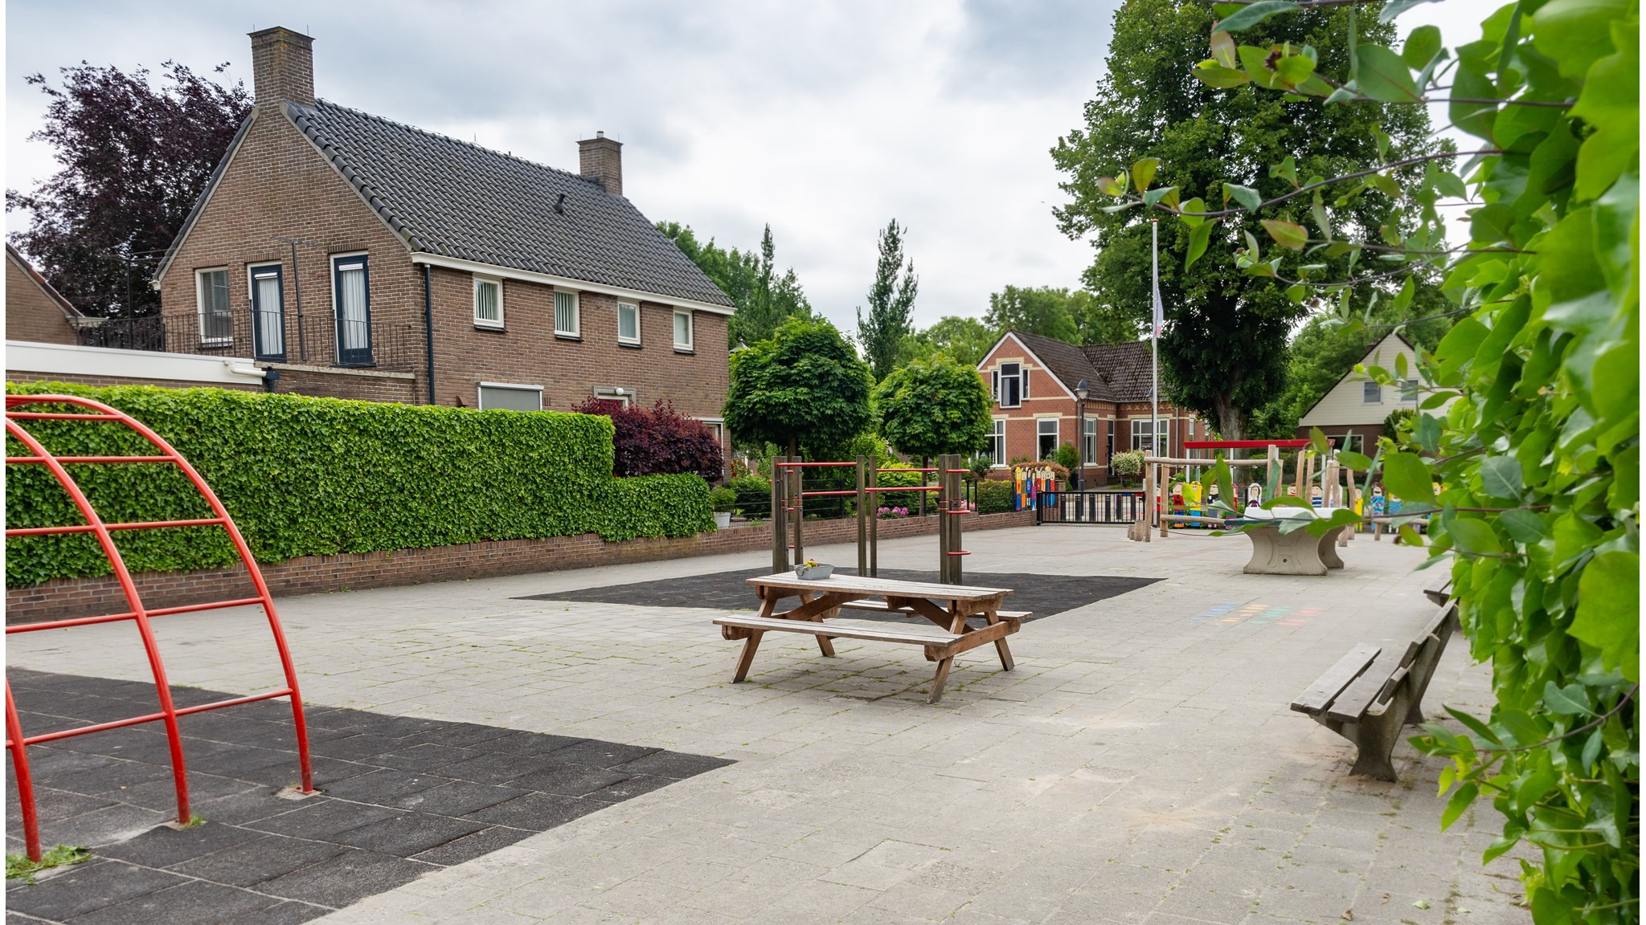

Ziek melden en verlof aanvragen

Over schoolverzuim
Scholen zijn verplicht ongeoorloofd schoolverzuim te melden bij de leerplichtambtenaar. Soms kan een leerling niet naar school en is er sprake van geoorloofd schoolverzuim. Op de website van de Rijksoverheid (www.rijksoverheid.nl) staat wanneer er sprake is van geoorloofd verzuim.
Is het niet mogelijk om tijdens de schoolvakanties op vakantie te gaan? Vraag in uitzonderlijke gevallen bij de schoolleiding toestemming voor verlof buiten de schoolvakanties.

Op deze manier meldt u uw kind ziek:
Wanneer uw kind ziek is en niet naar school kan komen, kunt u volstaan met een telefoontje voor aanvang van de schooltijd naar school. Telefoonnummer 0599-331348.

Op deze manier vraagt u verlof aan voor uw kind:
De meeste kinderen gaan al naar school als ze 4 jaar zijn. Maar kinderen van 4 jaar vallen niet onder de leerplicht. U bent dus niet strafbaar als u uw 4-jarige kind thuis houdt.

Mag ik mijn kind buiten de schoolvakanties mee op vakantie nemen?
U mag uw kind niet mee op vakantie nemen buiten de schoolvakanties. Doet u dit wel, dan overtreedt u de Leerplichtwet. Alleen in uitzonderlijke gevallen kunt u bij de schooldirectie een verzoek indienen voor verlof buiten de schoolvakanties. Dit kan slechts 1 keer per schooljaar en voor een periode van maximaal 10 schooldagen.

Voorwaarden verlof voor vakantie buiten schoolvakantie.
Wilt u een verzoek voor verlof buiten de schoolvakanties doen? Dit heet officieel 'beroep op vrijstelling'. Uw beroep op vrijstelling moet tenminste aan de volgende voorwaarden voldoen:
- De vakantie kan niet plaatsvinden in de vastgestelde schoolvakanties door het beroep van u of uw partner (seizoensgebonden werk of werk met een piekdrukte tijdens de schoolvakanties).
- Het verlof valt niet in de eerste 2 weken na de zomervakantie.
- Het gaat om een gezinsvakantie van maximaal 10 schooldagen.

Aanvragen verlof voor vakantie buiten schoolvakantie.
Kunt u door uw beroep niet met uw gezin op vakantie tijdens de gewone schoolvakanties? Dan kunt u uw kind maximaal 1 keer per jaar buiten de schoolvakanties meenemen op vakantie. Dit verlof mag nooit langer duren dan 10 schooldagen. U moet de verlofaanvraag tenminste 8 weken van tevoren indienen bij de directeur van de school. Elke aanvraag voor vakantie buiten de schoolvakanties wordt individueel beoordeeld. De directeur kan u om een werkgeversverklaring of een eigen verklaring 'zelfstandige' vragen. Soms vraagt de directeur de leerplichtambtenaar om advies. U kunt verlof aanvragen door middel van een formulier dat gedownload kan worden van de website. Bezwaar maken tegen beslissing vakantie leerling.

Bent u het niet eens met een beslissing over de vrijstelling?
Dan kunt u schriftelijk bezwaar maken bij degene die de beslissing heeft genomen.

Verlofregelingen voor kinderen inzake familieomstandigheden.

Geoorloofd verzuim.
Kinderen kunnen door ziekte of in verband met gewichtige redenen (ter beoordeling van de directeur) de school maximaal 10 schooldagen per schooljaar geoorloofd verzuimen. De ouders melden dat zo spoedig mogelijk aan de school (vooraf of binnen twee dagen na ontstaan van de verhindering). Voorbeelden van gewichtige redenen: doktersbezoek, verhuizing, huwelijk van familie, huwelijks- of ambtsjubileum, overlijden of ernstige ziekte van familieleden. Een verzoek om extra verlof bij gewichtige omstandigheden voor meer dan 10 schooldagen per jaar dient minimaal 1 maand van tevoren via de directeur van de school, aan de leerplichtambtenaar te worden voorgelegd.

Ongeoorloofd verzuim.
Deelname van uw kinderen aan sportevenementen als sportwedstrijden, uitvoeringen, zijn in ieder geval geen redenen om vrijstelling van schoolbezoek te verlenen. Juridische consequenties: De ouder/verzorger die zonder toestemming een leerplichtige jongere van school houdt, begaat een strafbaar feit. Ook de directeur die (vermoedelijk) ongeoorloofd schoolverzuim niet meldt, is
strafbaar. Indien uw kind van school verzuimt vanwege ziekte, doktersbezoek, enzovoorts, ontvangen wij daarvan graag bericht vóór schooltijd. Als u uw 4-jarige, dus niet leerplichtige kind een dagje thuis wilt houden, willen we daarvan ook graag op de hoogte worden gebracht. Indien uw kind om bijvoorbeeld medische reden geen onderwijs kan volgen, kan thuiswerk georganiseerd worden. Dat gebeurt in overleg tussen u en de betrokken groepsleerkracht. Als uw kind, ook weer bijvoorbeeld om medische reden, tijdelijk geen gymles kan volgen, dan vangen wij het kind op in een andere groep.

Toelatingsbeleid

Aanmelding en toelatingsbeleid Scholengroep Perspectief

Aanmelding en toelating nieuwe leerlingen.
Als een kind 4 jaar wordt, mag het naar school. Veel kinderen gaan al naar de peuter- of kinderopvang en zijn gewend aan het ritme waardoor de overgang naar de basisschool meestal gemakkelijk gaat.
Daarnaast gebeurt het uiteraard ook regelmatig dat van basisschool gewisseld wordt, bijvoorbeeld door verhuizing of omdat een andere school meer passend onderwijs biedt. In alle gevallen vinden we het belangrijk om ouders/verzorgers informatie te geven over onze school en de dagelijkse gang van zaken. We geven u graag tijdens een kennismakingsbezoek een rondleiding door onze school en vertellen daarbij wie we zijn en hoe wij werken. Daarbij gaat het ook over de identiteit van de school. Van ouders/verzorgers wordt verwacht dat ze die respecteren.

Aanmelding
Bij de aanmelding vragen we ouders/verzorgers om informatie over hun kind. Voor de meeste kinderen kunnen we passend onderwijs bieden, maar soms is dat niet mogelijk of alleen als er specifieke ondersteuning en/of begeleiding is. Daarom is het belangrijk dat we deze informatie vooraf goed in beeld hebben. Bij de aanmelding wordt u gevraagd om deze informatie te vermelden op het aanmeldingsformulier.

Toelating
Om dit zorgvuldig te kunnen doen, is het belangrijk dat de aanmelding ruim vóór de eerste schooldag wordt gedaan. We hebben als school die tijd nodig om op basis van de informatie een zorgvuldige afweging te maken als het gaat om passend onderwijs voor uw kind. Wordt uw kind binnenkort 4 jaar, meld uw kind dan zo’n 3 maanden van te voren aan. In geval van verhuizing geldt deze termijn ook.
Soms lukt dat niet. Meld uw kind dan zo spoedig mogelijk aan, zodra de verhuizing zeker is. Wettelijk geldt dat we als school een termijn hebben van 6 weken (in bijzondere situaties nog eens met 4 weken
te verlengen) om een toelatingsbesluit te nemen. In de regel lukt dat prima, omdat er geen bijzonderheden zijn. Maar soms is meer tijd nodig om een besluit te nemen. Daarbij gaat het om de afweging of de school kan bieden wat uw kind aan onderwijs/begeleiding nodig heeft. Dat willen we goed en zorgvuldig doen. We hebben hiervoor een protocol opgesteld met meer informatie.

Uw kind wordt 4 jaar.
In principe kan uw kind naar school als het 4 jaar wordt. Voorafgaand daaraan mag uw kind ook al een aantal dagdelen op school komen om te wennen. De leerkracht van groep 1 neemt, ongeveer een maand voordat uw kind 4 jaar wordt, contact met u op om hierover afspraken te maken. Als uw kind naar school gaat, verwachten wij dat uw kind zindelijk is. Als dat niet het geval is, kan de school besluiten om uw kind niet toe te laten. Wij hebben geen mogelijkheden om dit te organiseren, omdat daarmee onvoldoende toezicht ontstaat op de groep. In geval van een medische reden zal de school van de ouders/verzorgers vragen om dit zelf te organiseren.

Algemene schoolregels en schoolafspraken

Schoolregels - De tien die iedereen wil zien:
- Houd rekening met de ander, we zijn samen op de wereld.
- Iedereen is anders, je bent goed zoals je bent.
- Wij zorgen ervoor dat iedereen erbij hoort.
- Help elkaar.
- Wees jezelf, maak je eigen keuzes.
- Wees eerlijk en sportief.
- Bemoei je alleen met zaken die jou aangaan.
- Gebruik geen geweld.
- Wees voorzichtig met spullen van een ander.
- Kom je afspraken na.
Het spreekt bij ons vanzelf dat we niet vloeken, geen grote mond hebben en met twee woorden spreken.

Algemene schoolregels en afspraken:
- Leerlingen komen niet eerder dan 8.15 uur naar school.
- Iedere ochtend wordt er om 8.25 uur en iedere middag om 13.10 gebeld zodat de lessen ook echt om 8.30 en 13.15 uur kunnen starten i.v.m. effectieve leertijd.
- De groepen 1 en 2 gaan zodra de bel gaat naar binnen via de kleuterdeur. Ouders nemen op het plein afscheid van hun kind.
- De groepen 3 t/m 8 gaan, zodra de bel gaat, de school binnen via de hoofdingang.
- Bij slecht weer mogen de leerlingen bij aankomst de school binnen gaan.
- Er wordt op school niet gesnoept m.u.v. van een verjaardagtraktatie.
- Afspraken met dokter en tandarts/orthodontist etc. indien mogelijk buiten de schooluren plannen.
- Mobiele telefoons en andere communicatiemiddelen zijn binnen onze school niet toegestaan.
- Alle leerlingen die de weg moeten oversteken, steken over bij de brigadiers.
- Ouders en andere verzorgenden die de kinderen ophalen dienen ook gebruik te maken van deze oversteekplaats.

Gedragscode:
Ouders die hun kind aanmelden bij onze school verklaren door middel van de inschrijving dat zij zich conformeren aan het beleid van de school zoals beschreven in de schoolgids en het schoolplan. Ouders verklaren daarbij ook dat hun kind(eren) zullen deelnemen aan alle bestemde onderwijsactiviteiten. Alle leerlingen zijn verplicht om deel te nemen aan de lessen godsdienstige vorming en kerkelijke vieringen in schoolverband. Onze school wil voorkomen dat leerlingen zich bedreigd of gediscrimineerd voelen en accepteert daarom geen kleding of uitingen die een dergelijk karakter dragen. Het is ook niet toegestaan om een gezichtsbedekkende sluier te dragen, omdat een gezichtssluier een belemmering vormt voor een goede communicatie en het geven van goed onderwijs. Kleding met aanstootgevende teksten of tekeningen worden niet getolereerd; dit is ter beoordeling van de school. Bij geconstateerde overtreding van deze gedragscode worden ouders/verzorgers en leerlingen hierop aangesproken. Wanneer deze gesprekken niet leiden tot een oplossing die in overeenstemming is met de gedragscode, wordt de procedure tot schorsing en/of verwijdering in gang gezet.

Verkeersbrigadiers:
De oversteek voor school wordt geregeld door vrijwilligers, meestal ouders, voor aanvang van de school. Bij het uitgaan van de school door leerkrachten. De vrijwilligers en leerkrachten worden geassisteerd door een leerling uit groep 7 of 8. Uiteraard zijn al onze verkeersbrigadiers officieel geschoold door en aangemeld bij de regiopolitie. De coördinatie van het brigadieren ligt in handen van mevrouw A. Wolfs. U kunt op school haar contactgegevens opvragen.

Brengen met de auto:
Wanneer uw kind met de auto naar school gebracht wordt, wordt u geacht uw auto op het kerkplein aan de overkant van school op het kerkplein te parkeren. Vervolgens dient u over te steken bij de verkeersbrigadieroversteekplaats. We willen u wijzen op het stopverbod 12 meter links en rechts van de bushalte voor de ingang van het schoolplein. De zijingang van het schoolplein is geen officiële ingang; het is de oprit van de familie Sterenborg. We vragen u daarom geen fietsen of auto’s te parkeren voor de garagedeur van de familie Sterenborg en zoveel mogelijk gebruik te maken van de vooringang.

Pleinwacht:
's Ochtends vanaf 8.15 uur, 's middags vanaf 13.00 uur en in de morgenpauze is een leerkracht op het plein aanwezig als pleinwacht. De kinderen van de groepen 0, 1 en 2 blijven voor aanvang van school achter de rode tegels op het plein om hun veiligheid te kunnen waarborgen.

Eten:
In de pauze eten de kinderen vaak iets wat ze van thuis hebben meegenomen. We willen u
dringend verzoeken geen zoetigheden mee te geven. Drinken graag meegeven in een goed afsluitbare beter of fles. Snoepen is in de klas (m.u.v. verjaardag) en op het plein niet toegestaan.

Jassen/gymkleding:
Wilt u ervoor zorgdragen dat de jas van uw kind voorzien is van een lusje zodat het netjes op de kapstok kan hangen? Jassen, tassen, beker en broodtrommel graag voorzien van
naam. Wilt u gymkleding regelmatig meer naar huis laten nemen, zodat het gewassen kan worden?

Hoofdluis:
Wij vragen u om hoofdluis bij uw kind direct te melden. Het luizenteam, bestaande uit ouders, controleert de kinderen na iedere schoolvakantie.

Medicatie:
Bij gebruik van medicijnen vragen we de ouders/verzorgers deze aan de leerkracht te geven. De leerkracht zal medicatie dan beheren en verstrekken. Ouders dienen hiervoor het
toestemmingsformulier te ondertekenen.

Privacy:
Van iedere leerling bevindt zich op school een digitaal dossier, waarin alle persoonlijke gegevens en resultaten van de leerling gedurende de basisschoolperiode bewaard wordt. Op de
website van onze school worden foto’s van alle evenementen geplaatst. Op het inschrijfformulier geven
ouders toestemming tot het plaatsen van foto’s op de website.

Ontwikkeling en resultaten

Tussentijdse toetsen

Om na te gaan welke ontwikkeling leerlingen doormaken, neemt elke school regelmatig tussentijdse toetsen af. Naast de methodegebonden toetsen zijn er ook toetsen die onafhankelijk de kennis en vaardigheid van leerlingen in een betreffend vak in kaart brengen. Binnen onze school werken wij met de leerlingvolgsysteem toetsen van Cito voor de vakken Rekenen-Begrijpend Lezen-Technisch Lezen en Spelling. 2 Keer per jaar (in februari en in juni) worden deze leerlingvolgsysteem toetsen afgenomen.
Van deze tussenresultaten worden analyses gemaakt. Die analyses kunnen leiden tot interventies op school-, groeps- of leerlingniveau om zo goed mogelijk aan te sluiten bij de onderwijs- en ondersteuningsbehoeften van onze leerlingen. Ook kunnen deze analyses leiden tot aanpassingen in het aanbod op schoolniveau, scholingskeuzes voor leerkrachten en sturing op het handelen van
leerkrachten.
De toetsen voor rekenen, begrijpend lezen, technisch lezen en spelling hebben een signalerende functie. Wij gebruiken daarnaast nog een aantal toetsen voor individuele leerlingen die voor ons een diagnosticerende functie hebben.

Resultaten eindtoets

Wat is de eindtoets?
Aan het eind van de basisschool maken alle leerlingen een eindtoets. Dit is verplicht. Met de eindtoets laten leerlingen zien wat ze op de basisschool hebben geleerd. De leerkracht geeft de leerling een advies voor het onderwijsniveau in het voortgezet onderwijs. Scoort de leerling op de toets beter dan het advies van de leerkracht? Dan moet de school het advies heroverwegen. Bij een lagere score hoeft dit niet. De eindtoets is geen examen, leerlingen kunnen niet slagen of zakken.

Onze resultaten:
Onze groep 8 behaalde in schooljaar 2020-2021 een gemiddelde groepsscore van 534,8. Dat was boven de landelijk gemiddelde groepsscore. De afgelopen tien jaar, met uitzondering van 2019, scoorde onze
groep 8 steeds (ruim) boven de inspectiegrens. In schooljaar 2020-2021 behaalde 100% van onze leerlingen op de Cito Eindtoets het referentieniveau van 1F voor Lezen en Taalverzorging. Voor Rekenen werd een percentage van 91,7% 1F niveau behaald. In schooljaar 2020-2021 werden onze eigen
schoolnormen betreft de Eindtoets behaald. Ook scoorden we boven de de inspectiegrens.

Eindtoets:
Groep 8 leerlingen van onze school maken in april de Cito Eindtoets. Deze toets geeft aan op welk referentieniveau leerlingen van groep 8 functioneren en geeft een advies voor de best passende
schoolsoort: het toetsadvies. De Eindtoets toetst de volgende domeinen: rekenen, taal, schrijven,
begrijpend lezen, spelling werkwoorden en spelling niet-werkwoorden. Hoewel de Eindtoets een momentopname is, geeft de toets meestal het niveau van de leerlingen goed weer.

Uitzonderingen afname Cito Eindtoets:
Er zijn 3 uitzonderingen die kunnen doen besluiten dat een leerling de Eindtoets niet hoeft te maken:
- Leerlingen die korter dan 4 jaar in Nederland wonen en de Nederlandse taal nog niet voldoende beheersen.
- Leerlingen die een ontwikkelingsperspectief hebben met als verwachte uitstroom voortgezet speciaal onderwijs.
- Leerlingen met een IQ lager dan 75 volgens een recente IQ-test.

Aanpassingen Cito Eindtoets:
Wettelijk gezien zijn leerlingen met speciale onderwijs- en ondersteuningsbehoeften niet uitgezonderd van de Cito-toets en gewoon verplicht om die te maken. De eisen van de Centrale Eindtoets zijn dan ook voor alle kinderen hetzelfde. De vorm waarin de toets aangeboden wordt aan leerlingen kan wel verschillend zijn. Voor leerlingen met een ondersteuningsbehoefte mogen scholen aanpassingen organiseren die de belemmering wegnemen. Zo krijgen ook die leerlingen de kans om te laten zien wat ze kunnen. Een school heeft de plicht na te gaan welke aanpassingen mogelijk zijn. De leerkracht van
groep 7-8 brengt samen met IB en directie in kaart welke behoeften er zijn en welke aanpassingen het beste bij een kind passen.

Wat waren de gemiddelde scores op de Centrale Eindtoets / Cito Eindtoets in de afgelopen jaren?

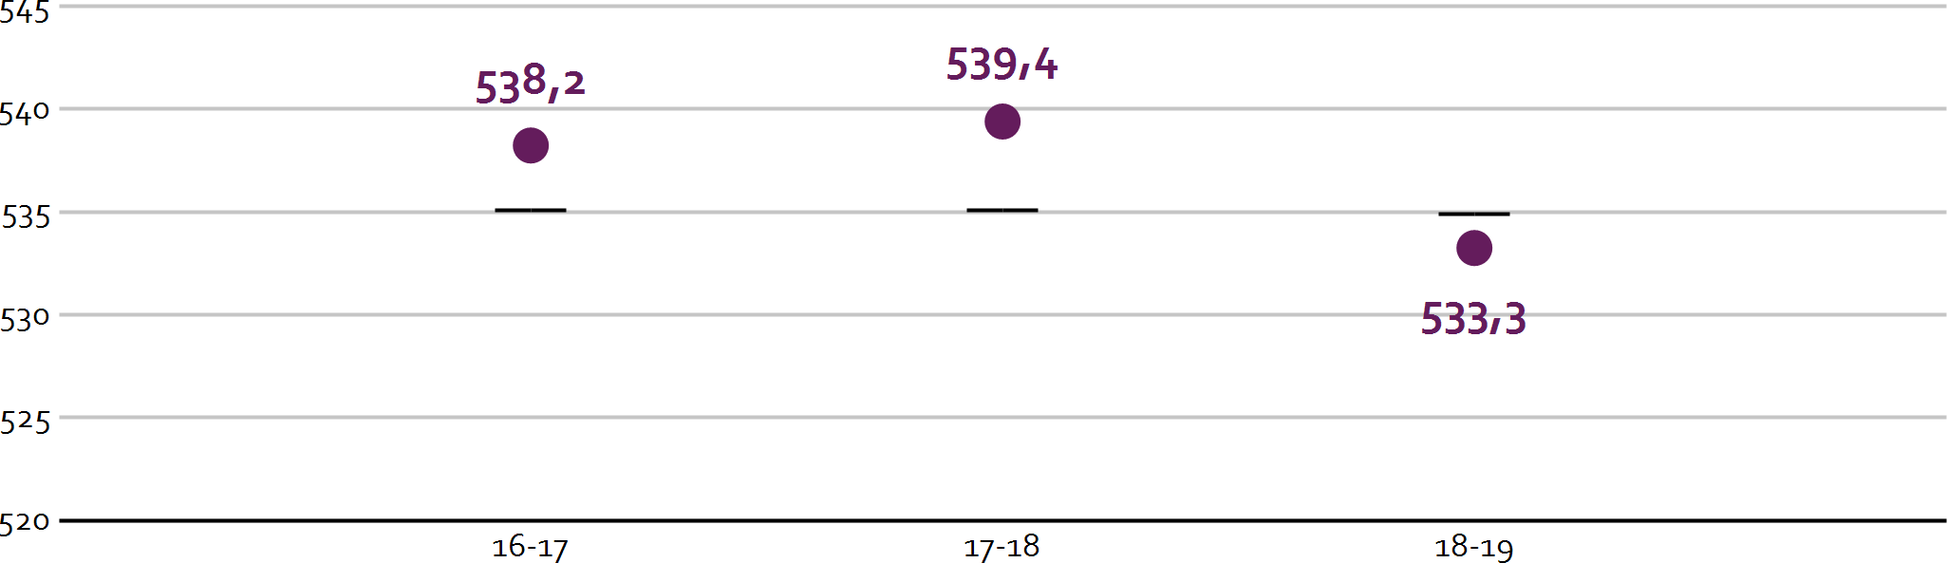

Schoolscore Inspectie-ondergrens van de schoolvergelijkingsgroep

Let op: voor 2019-2020 zijn er geen resultaten op de eindtoets beschikbaar. Er is dat schooljaar vanwege het coronavirus geen eindtoets afgenomen in groep 8.

Schooladviezen

Procesbeschrijving/ Werkwijze:
Plaatsingswijzer: Ter onderbouwing van het (voorlopig) schooladvies maken wij gebruik van de
plaatsingswijzer. De plaatsingswijzer geeft een vervolgonderwijsadvies op basis van de leerlingvolgsysteemscores die leerlingen in de groepen 6 t/m 8 behalen. Na de M7-toetsen, de leerlingvolgsysteemtoetsen van groep 7, wordt de plaatsingswijzer voor het eerst met ouders en leerlingen besproken.
Toetsadvies: Aan het eind van de basisschool maken alle leerlingen een eindtoets. Deze toets geeft aan op welk referentieniveau leerlingen van groep 8 functioneren en geeft een advies voor de best passende schoolsoort: het toetsadvies. Hoewel de Eindtoets een momentopname is, geeft de toets meestal het niveau van de leerlingen goed weer.
Referentieniveaus: De leerlingvolgsysteem toetsen en de Eindtoets geven ook weer welk referentieniveau een leerling al beheerst of hoe dicht een leerling een referentieniveau genaderd heeft. Het referentiekader bestaat uit fundamentele niveaus en streefniveaus. Het fundamentele niveau (F- niveau) is de basis die zo veel mogelijk leerlingen moeten beheersen. Het streefniveau (S-niveau) is voor leerlingen die meer aankunnen. De referentieniveaus spelen ook een rol bij de advisering.
Overige informatiebronnen: Het schooladvies wordt op meer dan alleen de toetsscores gebaseerd. Naast de onderbouwing met toetsscores wordt gebruik gemaakt van de volgende informatiebronnen:
- Gedragskenmerken en sociaal-emotionele vaardigheden
- Kindkenmerken en vaardigheden met betrekking tot: werkhouding, motivatie, eigenaarschap, zelfstandigheid en doorzettingsvermogen
- Resultaten op methodegebonden toetsen
- Resultaat op capaciteiten- of intelligentieonderzoek
- Zorgdossier leerling
Betrokkenen bij het definitief advies: In veel gevallen sluiten de leerprestaties, de gedragskenmerken, de werkhouding en het totaalbeeld van onze leerlingen goed bij elkaar aan en is de richting van het
schooladvies duidelijk. Soms duiden leerresultaten minder eenduidig naar één bepaald schooltype en dan wordt er meer waarde toegekend aan de ‘zachte leerlingkenmerken’. Om ieder kind een zo objectief en passend mogelijk advies te geven komen wij tot een schooladvies door overleg binnen de adviescommissie: leerkracht van groep 7-8, IB en de directie.
Herzien advies: Wanneer de uitslag van de Eindtoets hoger uitvalt dan het basisschooladvies, dan heroverweegt de basisschool het schooladvies. De basisschool kan er vervolgens voor kiezen het schooladvies aan te passen. Valt de uitslag van de Eindtoets lager uit dan het schooladvies, dan wordt het schooladvies niet aangepast.
Kindgesprekken: Wij vinden het belangrijk dat onze leerlingen betrokken worden bij de
schooladviesprocedure, zodat er mét hen gepraat wordt en niet óver hen. Op die manier willen we hun eigenaarschap en motivatie te versterken. De leerlingen in groep 7 en 8 sluiten daarom aan bij de spreekmomenten en dus ook bij de adviesgesprekken met ouders. De leerkracht van groep 7 en 8 voert ook in de klas kind- en ontwikkelgesprekken met de leerlingen. Uit wetenschappelijk onderzoek blijkt dat dit helpt bij het ontwikkelen van intrinsieke motivatie, het in kaart brengen van onderwijsbehoeften en het ontwikkelen van vaardigheden, zoals probleemoplossend denken en handelen, kritisch denken en zelfsturing.
Tijdpad:
Groep 7:
- September: Informatieavond – algemene informatie over VO en referentieniveaus voor ouders.
- Maart: Spreekmoment 2; ouders en leerling aanwezig. Indien nodig alvast contact leggen met zorgcoördinator VO.
- Juni: Spreekmoment 2; ouders en leerling aanwezig – 1e keer plaatsingswijzer bespreken. Groep 8:
- September: Informatieavond – Bespreken tijdpad procedure overstap PO-VO.
- Oktober: Spreekmoment 1- Voorlopig adviesgesprek + in kaart brengen mogelijke ondersteuningsbehoeften Eindtoets.
- Januari: Open dagen VO scholen.
- Februari: Spreekmoment 2– Definitief adviesgesprek + aanmeldingsprocedure starten.
- Maart: Vóór 1 maart aanmeldingen binnen zijn bij VO.
- April: Afname Cito Eindtoets - Mei: Uitslagen Cito Eindtoets binnen. Mogelijkheid tot herzien schooladvies.
- Mei: Warme overdracht PO-VO
- Juni: Definitieve plaatsing van leerlingen in VO.
Bezwaarprocedure: Het basisschooladvies wordt onderbouwd binnen het OSO-dossier.
- Stap 1: Bent u het niet eens met schooladvies, vraag de school dan om een toelichting aan de hand van deze onderbouwing.
- Stap 2: Bent u het oneens met de onderbouwing van de leerkracht? Probeer dit dan met tegenargumenten duidelijk te maken en door te vragen.
- Stap 3: Vind u het advies niet goed onderbouwd dan kunt u de groepsleerkracht of de schooldirecteur vragen het advies nog bij te stellen of verder te onderbouwen.
- Stap 4: Komt u er samen met de school niet uit, dan kunt u het schoolbestuur nog vragen het advies bij te stellen. U moet dan wel met hele goede argumenten komen. Eventueel kunt u ook een klacht indienen over de gang van zaken rond het schooladvies. (zie procedure klacht indienen) De school moet uiteindelijk een professionele inschatting geven welk vervolgonderwijs het meest geschikt is voor uw kind. Het schoolbestuur heeft hierin het laatste woord (art. 42 lid 2 WPO), u kunt als ouder niet het schooladvies bepalen. Wanneer ouders het niet eens zijn met het schooladvies kan dit worden opgenomen in het dossier.
Bezwaar heroverweging: In april maakt uw kind de eindtoets. Valt de uitslag van de toets tegen, dan blijft het basisschooladvies onveranderd. Valt de score op de eindtoets hoger uit dan het basisschooladvies dan is de basisschool verplicht het gegeven advies te heroverwegen. De adviescommissie zal nogmaals zorgvuldig naar het gegeven advies kijken. De wet bepaalt dat de school het volgende kan besluiten:
- het advies naar boven bij te stellen
- het advies te handhaven, de school moet dan wel motiveren waarom het advies niet wordt verhoogd ( art. 42 lid 2 WPO)
Ouders die vermoeden dat er sprake is van een onrechtvaardige behandeling bij de heroverweging van het basisschooladvies, kunnen een klacht of bezwaar indienen bij de desbetreffende school of diens bestuur. Het gaat hierbij niet om een in de wet geregelde bezwaarmogelijkheid, maar om een verzoek om de beslissing nogmaals te overdenken of beter te onderbouwen.

Welke schooladviezen heeft de school aan de leerlingen gegeven in 2019-2020?

Schooladvies Percentage leerlingen

vmbo-k 14,3%

vmbo-k / vmbo-(g)t 14,3%

vmbo-(g)t 14,3%

havo 28,6%

vwo 28,6%

Sociale ontwikkeling

Visie op Sociale opbrengsten

Wat verstaan scholen onder sociale opbrengsten?
Kinderen leren en ontwikkelen op school vaardigheden die nodig zijn om op een goede manier met anderen om te gaan. En om bij te dragen aan de samenleving. Het gaat om vaardigheden zoals samenwerken, ruzies oplossen en jezelf weten te redden. Door deze vaardigheden is het fijn en veilig op school en verbeteren de leerprestaties. Kinderen nemen op een positieve manier deel aan de maatschappij.

Onze kernwaarden uit de visie op sociale opbrengsten zijn:

Veiligheid
Geborgenheid

Saamhorigheid

Wij streven naar een schoolklimaat waarin een ieder zich veilig voelt en aanvaard weet. Wij willen een veilig, ondersteunend en stimulerend schoolklimaat bieden waarin we saamhorigheid tussen leerkrachten en leerlingen onderling bevorderen en waarin we de individuele ontwikkeling van kinderen stimuleren. Wij vinden het belangrijk dat kinderen zich veilig en thuis voelen bij ons op school. Daar wordt door het team continu aan gewerkt.
Uit de laatste inspectierapporten, ouder- leerling- en personeel-enquêtes blijkt dat zowel leerlingen, als ouders als personeel zich veilig en gezien voelen bij ons op school.

Sterke kanten van onze school:
- Sterk pedagogisch klimaat waarbij veel aandacht is voor kinderen en ouders.
- Veilige omgeving in alle facetten: omgang - gebouw en plein.
- Fijne gastvrije sfeer. Leerlingen, ouders en externen voelen zich welkom bij ons op school.

Werkwijze Sociale opbrengsten

Signalen en effectief handelen bij signalen, grensoverschrijdend gedrag en incidenten door leerlingen ouders en personeel.
De school werkt aan het goed signaleren van veiligheidsrisico’s door observaties van leerkrachten en vragenlijsten van leerlingen. Daarnaast investeert de school in ouderbetrokkenheid. Daardoor heeft de school een goede structuur voor het signaleren, delen, beoordelen en aanpakken van veiligheids- en leefstijlrisico's van leerlingen op school, thuis en in de vrije tijd. De school volgt de sociaal-emotionele ontwikkeling van de leerlingen d.m.v. de leerling-vragenlijsten van Zien. Met Centrum voor Jeugd en Gezin en GGD heeft de school goede afspraken gemaakt.
Bij incidenten weten teamleden hoe ze moeten handelen. De school heeft afspraken vastgelegd in protocollen, beleidsplannen en borgingsdocumenten.

Schooltijden en opvang

Iedere ochtend wordt er om 8.25 uur en iedere middag om 13.10 gebeld zodat de lessen ook echt om
8.30 en 13.15 uur kunnen starten in verband met de effectieve leertijd.

Schooltijden

Op onze school gelden traditionele schooltijden (middagpauze, één of meerdere middagen per week vrij).

Ochtend Middag

 | Voorschoolse opvang | Schooltijd |  | Schooltijd | Naschoolse opvang
Maandag | - | 08:25 - 12:00 |  | 13:10 - 15:15 | -
Dinsdag | - | 08:25 - 12:00 |  | 13:10 - 15:15 | -
Woensdag | - | 08:25 - 12:15 |  | - | -
Donderdag | - | 08:25 - 12:00 |  | 13:10 - 15:15 | -
Vrijdag | - | 08:25 - 12:00 |  | 13:10 - 15:15 | -

Opvang Schooltijd

Maandag: Groep 1 en 2 's middags vrij. Vrijdag: Groep 1 t/m 4 's middag vrij.

Opvang

Voorschoolse opvang
Er is geen opvang voor schooltijd.

Tussenschoolse opvang
Opvang tijdens de middagpauze wordt geregeld in samenwerking met ouders, in het schoolgebouw. Hier zijn kosten aan verbonden.

Naschoolse opvang
Er is geen opvang na schooltijd.

Opvang tijdens vrije dagen en schoolvakanties
Er is geen opvang tijdens vrije dagen en schoolvakanties.

Tussenschoolse opvang:
De tussenschoolse opvang wordt gecoördineerd en begeleid door directie en onderwijsassistent. Kinderen kunnen op maandag, dinsdag, donderdag en vrijdag van 12.00 tot 13.00 uur overblijven.
Kosten voor het overblijven zijn 1,50 euro per kind per keer. Kinderen betalen per dag óf kopen vooraf een knipkaart. De kosten voor een knipkaart bedragen 15 euro voor 12 keer overblijven. Wanneer de knipkaart bijna vol is, ontvangen ouders een briefje.

Voor- en naschoolse opvang:
De voor- en naschoolse wordt geregeld door externen. School heeft afspraken met Smallsteps 't Speelparadijs uit Onstwedde over halen en brengen van kinderen.

Vakantierooster

Vakanties 2021-2022

Vakantie | Van | Tot en met
Herfstvakantie | 16 oktober 2021 | 24 oktober 2021
Kerstvakantie | 25 december 2021 | 09 januari 2022
Voorjaarsvakantie | 19 februari 2022 | 27 februari 2022
Goede vrijdag - Tweede Paasdag | 15 april 2022 | 18 april 2022
Koningsdag | 27 april 2022 | 27 april 2022
Meivakantie | 30 april 2022 | 08 mei 2022
Hemelvaart | 26 mei 2022 | 29 mei 2022
Zomervakantie | 16 juli 2022 | 28 augustus 2022

Studiedagen: (alle leerlingen vrij)
    - Maandag 25 oktober 2021 (maandag na herfstvakantie)
    - Woensdag 9 februari 2022
    - Dinsdag 19 april 2022 (dinsdag na paasweekend)
    - Donderdag 28 april 2022 (donderdag na koningsdag en voor meivakantie)
    - Vrijdag 29 april 2022 (vrijdag voor meivakantie)
    - Woensdag 29 juni 2022

Personeelsdag Scholenvereniging Perspectief:
    - Woensdag 16 maart 2022

Wie is wanneer te bereiken?

Het is op school op de volgende momenten mogelijk om het personeel te spreken:

 | Dag(en) | Tijd(en)
Teamleden | Dagelijks | Buiten de schooltijden
Inloop Stichting Welstad | Iedere woensdag | 10.00-12.00 uur
Inloop schoolverpleegkundige | Iedere 2e donderdag van de mnd | 8.30 - 10.00 uur

Inloopspreekuur schoolverpleegkundige GGD:
De meeste ouders hebben wel eens vragen of twijfels over de groei en ontwikkeling van hun kind zowel lichamelijk als sociaal-emotioneel. Met al deze vragen kunt u terecht bij de Jeugdgezondheidszorg van GGD Groningen. De schoolverpleegkundige, die verbonden is aan onze school, is Inge Scheper. Iedere 2e donderdag van de maand houdt zij spreekuur op school, in de schoolbibliotheek. Daarnaast kunt u ook altijd, op werkdagen van 8.00 tot 20.00 uur, bellen naar de Telefonische advisering van de GGD: 050
-3674991. Op de website www.ggd.groningen.nl/jeugd-opvoeding van GGD Groningen vindt u veel informatie over gezondheid en opvoeding.

Inloopspreekuur Stichting Welstad
Stichting Welstad is een vrij toegankelijk en zeer laagdrempelige organisatie waar ouders terecht kunnen voor vragen over o.a. opvoeden, gezondheid, echtscheiding, eenzaamheid of geld. Gea Timmer is de maatschappelijk werkster/gezinscoach die verbonden is aan onze school. Iedere woensdag van
10.00 tot 12.00 uur houdt Welstad een inloopspreekuur binnen onze school, in de schoolbibliotheek. Naast het inloopspreekuur kunnen ouders ook altijd contact opnemen met directie of IB, Miriam Stuut of Janneke Smit via 0599-331348, of rechtstreeks contact opnemen mevrouw Timmer via de mail: g.timmer@welstad.nl of telefonisch 06-15867319 of 0599-635999.

Periodiek onderzoek doktersassistent GGD:
In de provincie Groningen wordt de jeugdgezondheidszorg voor kinderen van 0-18 jaar uitgevoerd door GGD Groningen. Vanaf het vierde jaar komt u de medewerkers van de Jeugdgezondheidszorg tegen op de basisschool.In groep 2 komt de doktersassistent van de GGD op school voor een onderzoek van het gehoor- en gezichtsvermogen. De kinderen worden dan ook gemeten en gewogen. Uw kind hoeft daarbij alleen de schoenen uit te doen. Ouders worden bij dit onderzoek niet uitgenodigd. Wilt u er toch bij aanwezig zijn? Dan kunt u dit van tevoren aangeven bij het Afsprakenbureau van GGD Groningen (050-3674990). In groep 7 worden de kinderen opnieuw gemeten en gewogen. Alleen de schoenen gaan uit. Bij dit onderzoek zijn ouders niet aanwezig. Als voorbereiding op de onderzoeken in groep 2 en 7 krijgen ouders een vragenlijst thuis gestuurd van de GGD over de gezondheid en welzijn van hun kind.
Groep 7 krijgt dan ook een voorlichting over voeding en bewegen. De onderzoeken vinden alleen plaats als u als ouder hiervoor toestemming geeft. Als tijdens één van de onderzoeken blijkt dat iets niet (helemaal) goed is, krijgt u hiervan bericht. Samen met u wordt overlegd wat er moet gebeuren.

© 2021

